GRÖMO ALUSTAR Rinnenwinkel - Außeneck - 90° - Halbrund

GRÖMO

Eigenschaften

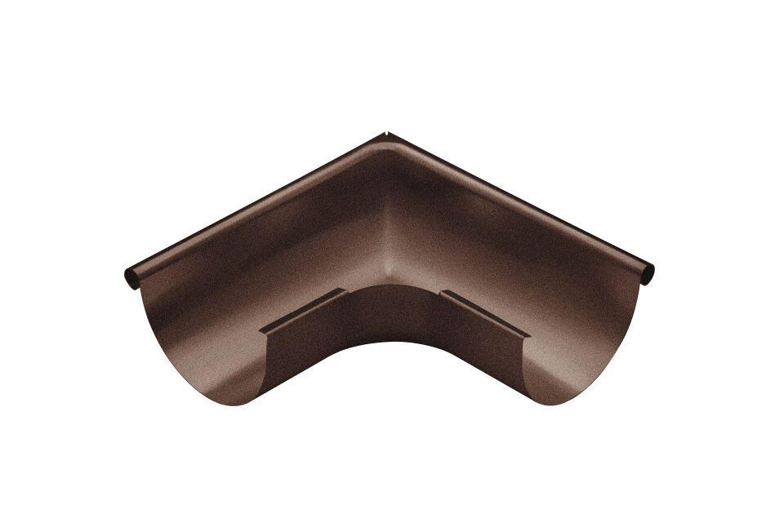

Farbton

anthrazit, dunkelbraun, dunkelgrün, hellgrau, nach RAL-Farbkarte, rot, schwarz, weiß

Form

halbrund

Oberfläche

beschichtet

Werkstoff

Aluminium

Breite (mm)

277,00 - 361,00

Höhe (mm)

72,00 - 118,00

Länge (mm)

277,00 - 361,00

Nennweite DN

250,00 - 400,00

Winkel (Grad)

90,00

Hinweis

Tiefgezogen

Farbtonbezeichnung Hersteller

Oxydrot, Ziegelrot, Testa di Moro, Weiß, Hellgrau, Anthrazit, Tiefschwarz